<임베디드응용및실습>

5주차 find 명령어 학습

2019161035

전기공학과

김영진

<find 명령어 학습>

6. ~ (home) 디렉토리로 이동하고 find 명령을 통해 embedded폴더에서(하위폴더 포함) .pdf 파일을 찾는 명령을 수행해본다.

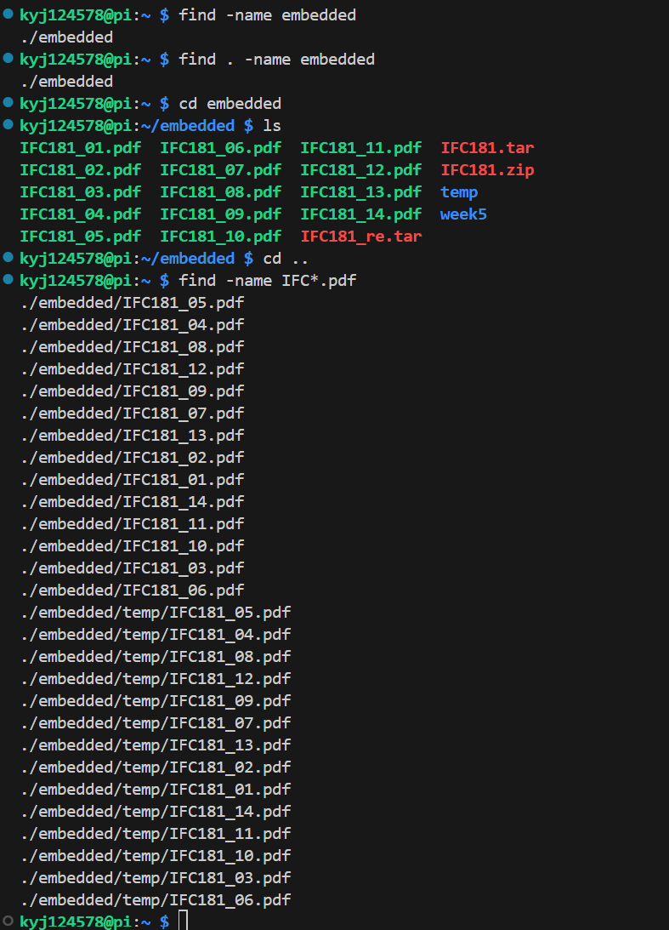

7. 아래의 명령 결과가 동일한지 아닌지 결과를 보이고 동작 결과를 설명하시오

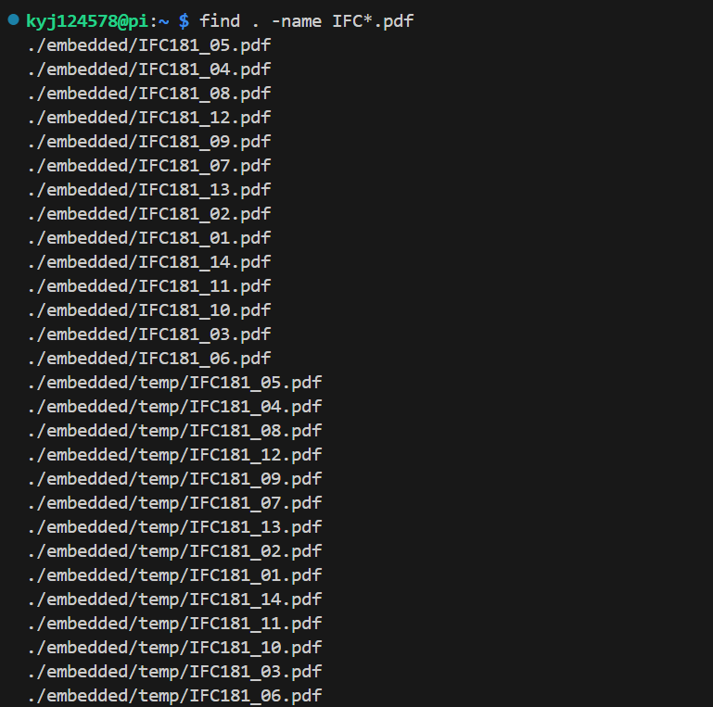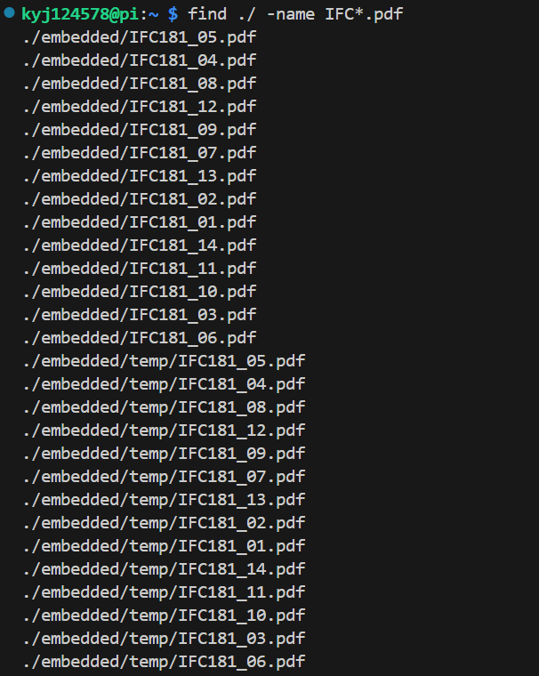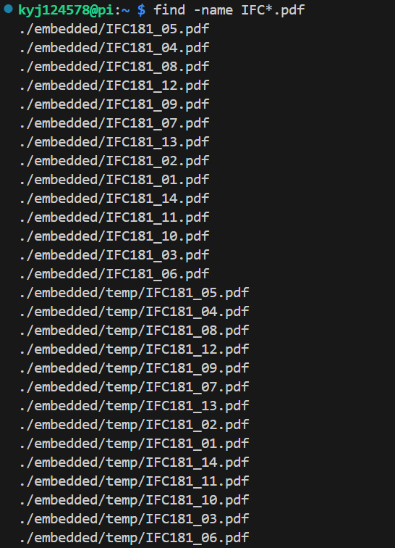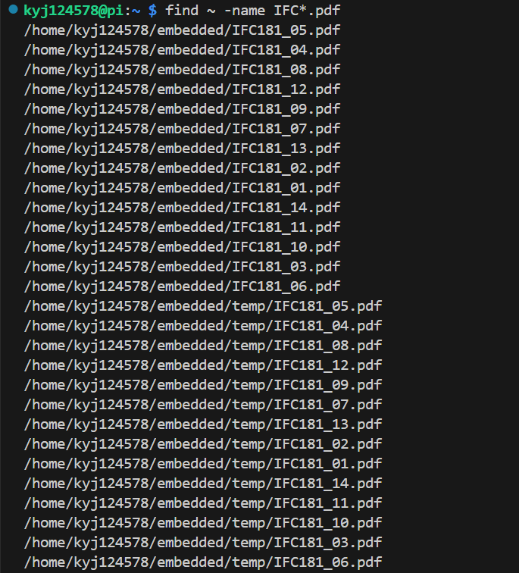

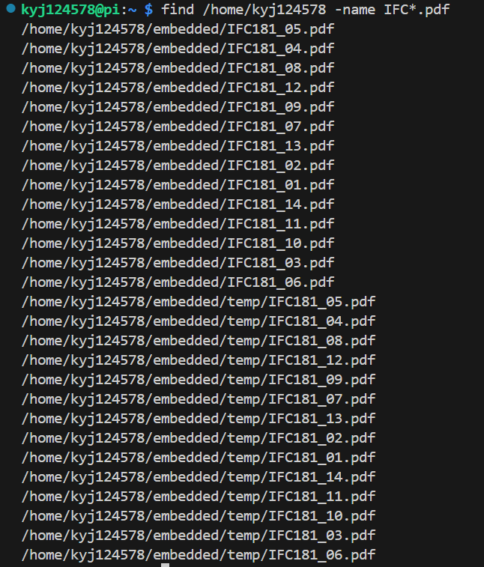

<동작 설명>

innosm@innosm:~ $find . -name *.pdf

innosm@innosm:~ $find ./ -name *.pdf

innosm@innosm:~ $find -name *.pdf

innosm@innosm:~ $find ~ -name *.pdf

innosm@innosm:~ $find /home/innosm -name *.pdf

각각의 경우를 1번부터 5번으로 정의하면 결과는 아래와 같다.

먼저 1번은 . 을 이용하여 현재 디렉토리를 지정해주었지만 3번과 같이 굳이 .으로 지정하지 않을 경우에도 저절로 현재 디렉토리에서부터 파일을 찾게된다. 2번의 ./는 1번의 .과 같은 의미이다. 따라서 1,2,3의 find 명령 결과는 같다. 그에비해 4번은 ~를 이용하여 홈 디렉토리로부터 파일을 찾게 하였고, 5번은 경로를 직접 정해주어 파일을 찾게 하였다. 이와 같은 경우에서는 1,2,3 과 다르게 더 넓은 범위에서 파일을 찾을 수 있다는 장점이 있다.

8. ~ (home) 디렉토리로 이동하고, week5 폴더가 있는지 검색하려고 한다.

적절한 명령을 수행하여 week5 폴더를 검색하고 결과를 보이시오.

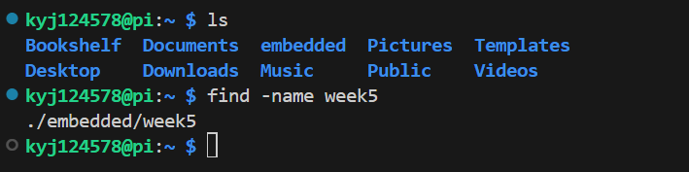

< 파일 용량 확인 >

9. 아래 명령을 수행한 결과를 보이시오.

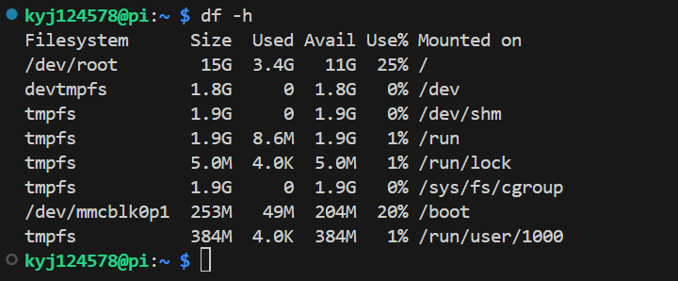

10. 아래 명령을 수행한 결과를 보이시오.

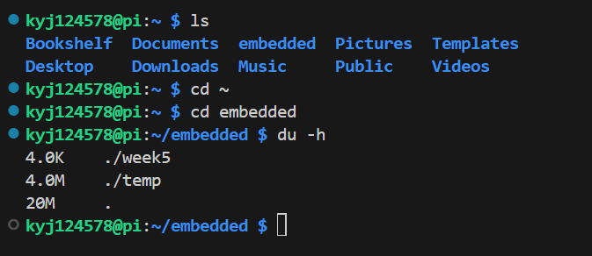

11. 10번에서 현재 embedded 폴더의 총 사용량은(하위폴더 포함, 단위 표시)?

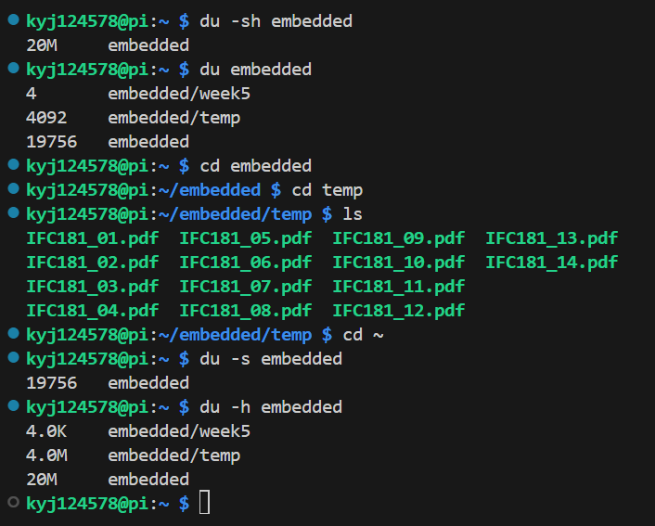

Embedded 폴더의 사용량은 총 20M이고 하위 폴더까지 포함했을 때 week5는 4K, temp는 4M 이다. (temp에는 pdf들이 저장되어 있고 week5는 폴더만 존재한다.) du 명령어시 s와 h를 혼합할 수 있는데, s는 대표되는 폴더 하나의 용량을 측정하게 하고, s를 쓰지 않으면 하위폴더까지 측정하게 된다. h 는 보기 쉬운 단위로 변환시켜주는 명령어이다. du 이후 바로 폴더이름을 물으면 위 사진 두번째 줄과 같이 하위폴더를 포함하여 바이트 수를 직접 보여주게 된다.

12. cd embedded/week5 를 수행하여 위치를 이동하고, 아래 명령을 차례로 수행하시오

1) df .

2) 이 폴더에 temp_file 파일 생성하고 파일에 1을 기록

3) stat temp_file 명령을 통해 파일의 크기를 확인

4) df .

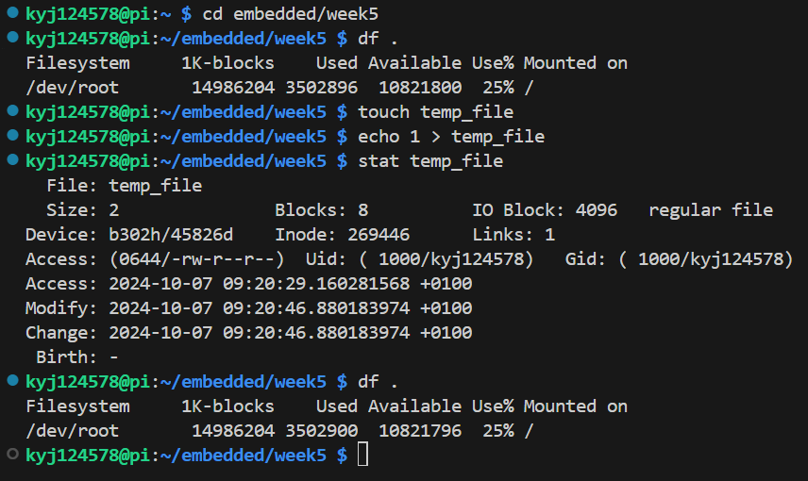

1)과 4)에서 줄어든 용량과 3)에서 확인한 용량이 다르다면 그 이유는?

리눅스 파일 시스템은 데이터를 저장할 때 최소 블록 단위로 공간을 할당한다. 일반적으로 블록 크기는 4KB(4096바이트)인데, 1바이트 또는 2바이트 크기의 파일을 저장할 때도 최소 1개의 블록이 할당됩니다. temp_file의 실제 크기는 2바이트이지만, 파일 시스템은 4096바이트(4KB)를 할당했기 때문에 4) df . 명령어에서는 더 큰 용량이 사용된 것으로 보인다.

stat temp_file**에서의 파일 크기**는 실제 파일 내용의 크기(2바이트)를 나타내지만, 파일 시스템은 이를 4096바이트로 할당했기 때문에 더 많은 공간을 사용한 것으로 보인다.

13. 현재 사용하는 라즈비언 OS가 몇비트 시스템인지 확인하고 결과를 첨부하시오.

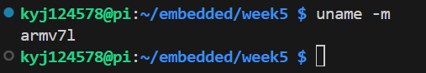

Armv7l의 경우 32비트 시스템이다.